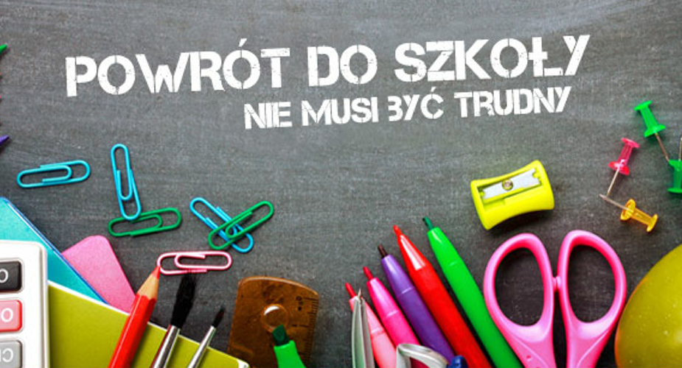

**Drodzy Rodzice, Drodzy Uczniowie,**

jeśli macie jakiekolwiek obawy związane z powrotem do szkoły lub potrzebujecie pomocy (w sprawie wszystkich problemów w sferze emocjonalnej, społecznej czy fizycznej), proszę o kontakt z wychowawcą lub inną zaufaną osobą.

W szkole możecie liczyć na specjalistyczną pomoc pedagoga i psychologa szkolnego.

Oferujemy dla dzieci i rodziców:

* konsultacje i poradnictwo psychologiczno-pedagogiczne,
* pomoc terapeutyczną,
* poradnictwo wychowawcze dla rodziców,
* wsparcie w trudnych sytuacjach życiowych.